视频上传平台链接为：http://tlc2024zlgcsj.mh.chaoxing.com
请勿将视频传到教研系统。
操作步骤如下：
- 登录平台：请老师们使用学习通账号登录，没有用过学习通的老师，请点击登录按照页面提醒步骤绑定单位铜陵学院，绑定自己的工号。
- 登录后，点开个人中心，按以下操作上传视频。


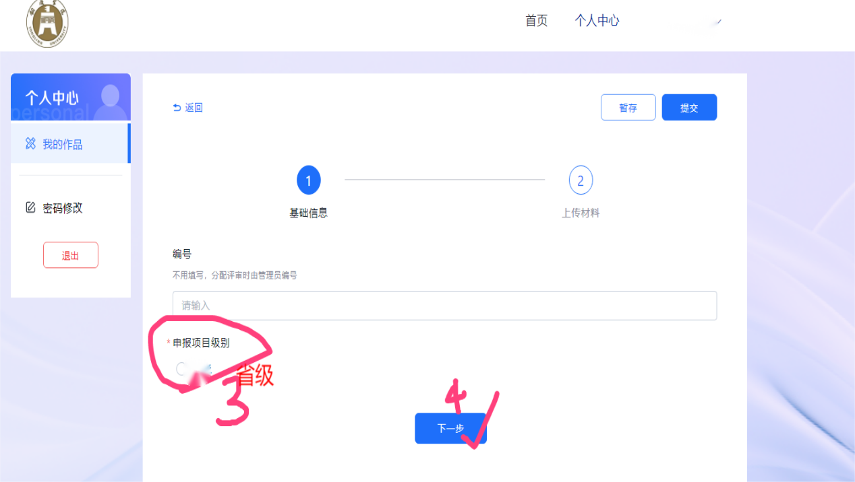

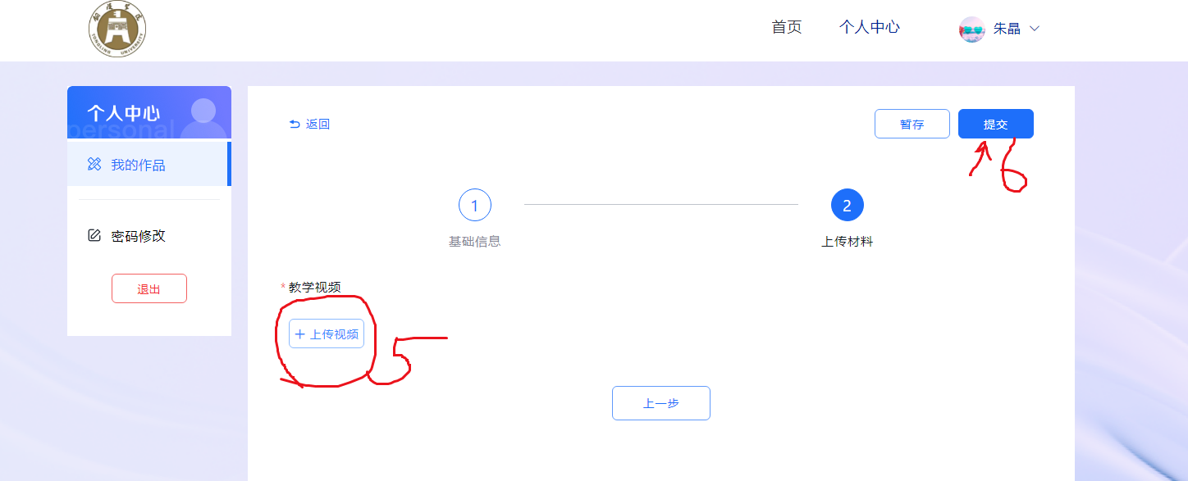

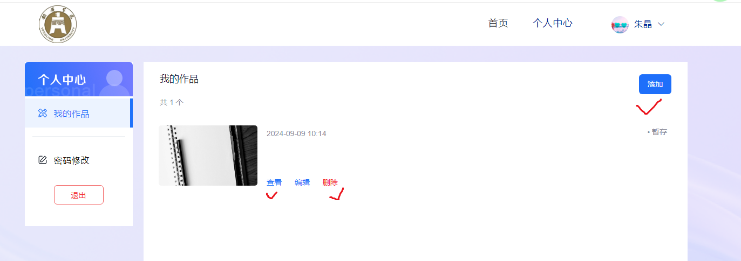

视频上传后可以在“我的作品”里查看或删除；如有两个项目要上传视频的，点击“添加”再次上传。

